BÁSICO DE APIs REST PARA O TCC escrito pelo tio jorge

PARTE 1 – A IDEIA GERAL

Quando eu vou fazer uma aplicação que funciona como serviço que precisa se comunicar com outro software, e eu não sei como será este segundo software, a gente vai trabalhar em uma forma de enviar dados de forma padronizada para que o segundo software tenha acesso aos dados da minha aplicação inicial.
No caso de vocês, a aplicação principal é montada no Flask. O Flask tem seu jeito único de trabalhar, e ele não tem como saber que outras aplicações vão precisar dos dados que o Flask de vocês fornece. Em um primeiro momento, as informações que nosso software têm e precisa para funcionar são os itens do estoque, bem como suas quantidades, categorias, fotos, etc, e também uma tabela de usuários e eventualmente histórico de movimentações (3D apenas).
Nosso objetivo é desenvolver um segundo software que precisará trocar dados com esse Flask. Só que este segundo software não vai funcionar na mesma linguagem de programação e também não vai funcionar na mesma máquina que o servidor Flask de vocês. Então para trocar essas informações a gente programa um negócio chamado API, que significa Application Programming Interface, ou seja, uma interface entre aplicações programadas. Pense que cada vez que um software precisasse trocar dados com outro software, não seria muito mais fácil se a gente já tivesse uma linguagem e padrão universais pra isso? É como se fosse a língua inglesa.
O software de backend é o FLASK programado em Python e roda em um PC, e ele vai precisar se comunicar com um software programado em React Native, que roda em um celular.
Você fala português, seus três outros amigos falam cada um libanês, italiano e alemão. Seria muito ruim vocês 4 aprenderem todos a falar os 4 idiomas. Todo mundo então meio que convenciona falar além da sua língua nativa, o inglês. Aí eu que falo português na hora de falar com meu parsa do Líbano, a gente fala inglês, e todo mundo se entende. A API é basicamente isso, é o inglês pra troca de informações entre softwares diferentes.
Esse formato de troca de informações é chamado de API REST, mas não vamos entrar nessa teoria aqui agora. Vocês precisam saber que essa troca de informações vai acontecer observando 2 princípios para o TCC de vocês, e eu já proponho dar uma simplificada ainda.
O formato da mensagem que será trocado de um software para o outro será o formato JSON, e ele vai ocorrer em dois métodos diferentes: o GET e o POST. O método GET eu vou usar quando eu quero PEDIR alguma coisa. Exemplo meu celular quer receber informações do Flask sobre o que eu tenho no estoque agora gerenciado pelo Flask. O aplicativo do celular vai mandar uma solicitação GET. Já se o aplicativo de celular quiser mandar o Flask atualizar o estoque, ele precisa enviar a informação de QUAL item tem que atualizar, então ele precisa enviar no método POST.
Em resumo, GET é pra pedir algo, e POST é pra mandar algo, ok?
O JSON é como se fosse a estrutura da escrita. Por exemplo, eu estou escrevendo segundo um conjunto de regras. Parágrafo, vírgula, ponto final. Letra maiúscula no começo da frase, margem de tal tamanho, etc. O JSON é essa estrutura. Um documento JSON ele sempre vai ter essa carinha aqui:
{
“chave” : “valor” ,
“chave” : “valor”,
“chave” : “valor”
}
Eu posso ter quantas chaves e valores eu quiser, mas sempre que eu tiver uma chave, eu obrigatoriamente tenho que por um valor pra ela. Não posso indicar a chave, sem o valor. Nem que o valor seja nulo, mas eu preciso indicar isso, tipo “chave” : null . Eu não posso não indicar.
Essa sintaxe existe pq assim todo programa ao receber um JSON já sabe o que esperar.
Aqui está o exemplo de uma solicitação feita via POST enviando um arquivo JSON pedindo para atualizar o item Chave de Fenda, indicando que é pra fazer a saída de 5 unidades do estoque:

{
“item” : “Chave de fenda”,
“tipo_mov” : “saida”,
“qtde” : 10
}

Note que o tipo de dado do qtde é inteiro, então por isso eu não usei aspas. Nos outros dois dados eu usei aspas porque são strings, ok?

Sempre que eu vou enviar um dado via HTTP, ele precisa de 3 informações básicas.
Method (GET ou POST), Content-Type: (se é um texto puro ou html ou JSON) e o Body: (A mensagem propriamente dita).
Então note que o JSON é empacotado dentro de uma caixa que é o HTTP.
Quando vocês fizeram o site HTML de vocês, se vocês inspecionarem o tipo da mensagem enviada quando vocês mandam pelo navegador, ela vai ter as seguintes características:

Method: (GET ou POST, dependendo se to pedindo informações ou enviando informações)
Content-Tpe: text/html (porque estou enviando via dados preenchidos no formulário do navegador)
Body: O conteúdo dos dados, tal como nome do item, quantidade, link pra foto, etc.

Agora ao fazer a solicitação no REACT NATIVE, a estrutura será muito parecida, porém será assim:
Method: (GET ou POST, dependendo se to pedindo informações ou enviando informações)
Content-Tpe: application/json (porque estou enviando via dados no formato JSON)
Body: O conteúdo dos dados, tal como nome do item, quantidade, link pra foto, etc, porém formatados de acordo com a estrutura JSON. Começo obrigatoriamente abrindo chaves { } e com os pares de chave / valor.

PARTE 2 – Preparar o FLASK

Bom, crianças, então a gente vai precisar fazer um trabalho dos dois lados. Um em ensinar o flask a enviar os dados no formato de API e a ler os dados recebidos em formato de API, e outro em ensinar o React Native a fazer o mesmo.
Para o Flask, nós não vamos mexer nas rotas que vocês já fizeram. A gente basicamente vai inserir novas rotas, uma para cada serviço novo que o Flask vai precisar fazer quando receber os dados do meu aplicativo de celular. Basicamente vamos imaginar que meu aplicativo precisará fazer 3 coisas:
1 – Consultar estoque
2 – Atualizar estoque
3 – Adicionar novos usuários

Então eu vou precisar fazer 3 novas rotas, uma pra cada coisa. Por padrão na indústria, sempre que temos uma rota que vai receber dados no formato de API para realizar um serviço, a gente cria essa rota começando com /api e ai seguimos com o nome do serviço realizado, exemplo:
/api/consulta_estoque
/api/add_user
/api/atualiza_estoque

Assim fica fácil de saber que é uma rota destinada para trabalho com api.

Vou fazer aqui um exemplo do FLASK para adicionar algo ao estoque no formato de API. Você vai pegar a MESMA rota que você já tem pra fazer o trabalho que o Flask já estava fazendo.
Pega essa rota por exemplo:

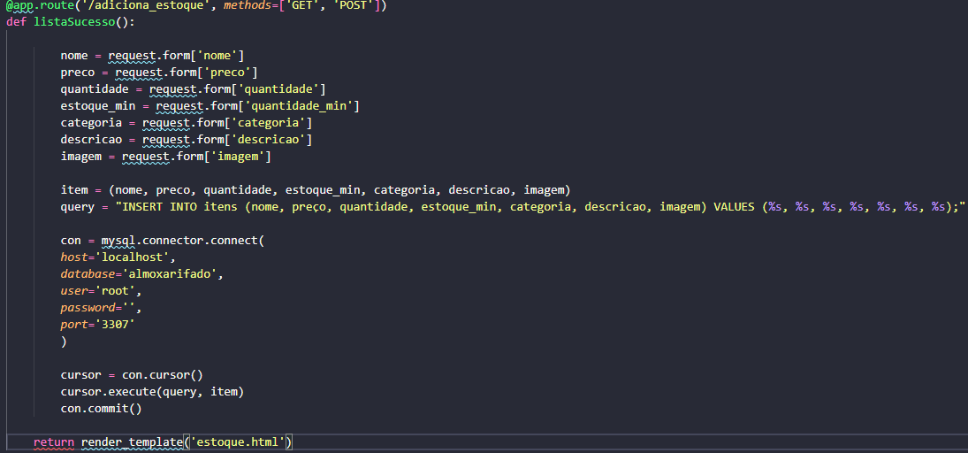

A gente vai modificar só o começo dela pra ela ao invés de receber os dados via formulário do HTML, ela vai receber os MESMOS DADOS, e fazer o MESMO SERVIÇO, porém os dados vão ser recebidos via JSON. Veja que a diferença está apenas no comecinho, em COMO ELE RECEBE OS DADOS. A Lógica que o Flask vai ter que fazer é exatamente a mesma. IMPORTANTE LER OS COMENTÁRIOS

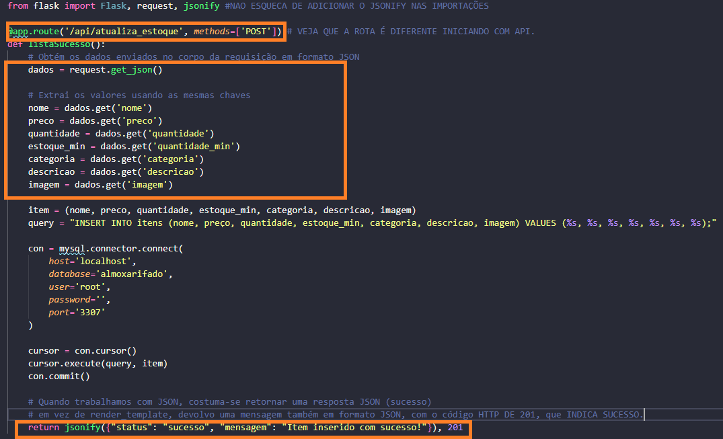

PARTE 3 – PREPARANDO O REACT NATIVE PRA ENVIAR OS DADOS

Agora precisamos preparar o REACT NATIVE para que ele saiba enviar os dados em formato JSON para nossa API. Aqui eu vou mostrar como a gente ENVIA um JSON para uma API.

Primeiro vocês precisam aprender a usar o useState.
Sempre que eu for precisar MODIFICAR alguma variável dentro de uma página do REACT NATIVE, a gente faz isso através de uma função chamada useState.
Ela funciona de forma diferenciada. A gente declara a variável que eu quero no começo da minha página na seguinte sintaxe:

const [variavel, setVariavel] = useState('');

O const sempre vai existir, pois ele entende que o tipo do valor é uma constante, mesmo a gente variando ele. Isso ocorre pq na verdade o valor da variável é constante na hora de carregar a página, e o setVariavel é um gatilho para indicar a mudança dessa constante, e página seria RECARREGADA. Então na prática o valor da variável nunca muda sem precisar recarregar a página. Pode ser um pouco confuso, mas aceita que dói menos.

Então como dito acima, eu NUNCA posso modificar o valor de “variável”. Eu modifico o valor de setVariavel, e o setVariável faz atualizar a página, mudando o valor da variável.
O que eu inserir dentro do parênteses do useState é o valor que o variável inicia quando carrega a página pela primeira vez.
No código abaixo vocês vão ver que eu usei 2 variáveis que vou precisar trabalhar com os valores, nome, qtde.

O código que estou usando aqui é o seguinte.
